Министерство науки и высшего образования РФ

Федеральное государственное бюджетное образовательное учреждение высшего образования

«Кубанский государственный технологический университет»

Кафедра физического воспитания и спорта

КОНТРОЛЬНАЯ РАБОТА № 2

ВАРИАНТ 32

по дисциплине_____________Физическая__культура и спорт_____________

Выполнил(а) студент(ка) курса _1-го__ , группы__20-ЗНБ-ХТ1____шифр зач.

книжки 20-ЗНБ-292к

Специальность\направление ___18.03.01________________________________

Фамилия___Ивановская______________________________________________

Имя____Анастасия_________________Отчество______Сергеевна___________

Рецензент_____Иванова __Наталья __Геннадьевна ______________________

« »_______февраля ___2025 г. Подпись_______________________________

Краснодар,

2025

Содержание

Введение 3

1. Образ жизни студентов и его влияние на здоровье 4

2. Кровь. Ее состав и функции 6

3. Критерии эффективности использования здорового образа жизни 9

4. Спортивная подготовка, ее цели и задачи 12

5. Строение и функции опорно-двигательного аппарата 14

Список литературы 18

# 

# Введение

Здоровье – это первая и важнейшая потребность человека, определяющая способность его к труду и обеспечивающая гармоничное развитие личности. Оно является важнейшей предпосылкой к познанию окружающего мира, к самоутверждению и счастью человека. Активная долгая жизнь – это важное слагаемое человеческого фактора.

Здоровый образ жизни – это образ жизни, основанный на принцип ах нравственности. Он должен быть рационально организованным, активным, трудовым, закаливающим. Должен защищать от неблагоприятных воздействий окружающей среды, позволять до глубокой старости сохранять нравственное, психическое и физическое здоровье.

Охрана собственного здоровья – это непосредственная обязанность каждого, человек не вправе перекладывать ее на окружающих. Ведь нередко бывает и так, что человек неправильным образом жизни уже к 20-30 годам доводит себя до катастрофического состояния и лишь тогда вспоминает о медицине.

Какой бы совершенной ни была медицина, она не может избавить нас от всех болезней. Человек – сам творец своего здоровья, он должен за него бороться. С раннего возраста необходимо вести активный образ жизни, закаливаться, заниматься физкультурой и спортом, соблюдать правила личной гигиены, – словом, добиваться разумными путями подлинной гармонии здоровья.

# Образ жизни студентов и его влияние на здоровье

Образ жизни студента есть не что иное, как определенный способ интеграции его потребностей и соответствующей им деятельности, сопровождающих ее переживаний. Структура образа жизни выражается в тех отношениях субординации и координации, в которых находятся разные виды жизнедеятельности. Это проявляется в той доли бюджета времени личности, которая на них тратится; в том, на какие виды жизнедеятельности личность расходует свое свободное время, каким видам отдает предпочтение в ситуациях, когда возможен выбор. Если образ жизни не содержит творческих видов жизнедеятельности, то его уровень снижается. Одни студенты больше используют свободное время для чтения, другие – для занятий физическими упражнениями, третьи – на общение. Сознательно планируя затраты времени и усилий, студент может либо включаться в широкую сеть таких связей, либо обособляться. Личность имеет реальную возможность выбора значимых для нее форм жизнедеятельности, типов поведения. Личность способна оказывать влияние на содержание и характер образа жизни группы, коллектива, в которых она находится.

Выражением саморегуляции личности в жизнедеятельности является ее стиль жизни. Это поведенческая система, характеризующаяся определенным постоянством составляющих ее компонентов и включающая приемы поведения, обеспечивающие достижение студентом намеченных целей с наименьшими физическими, психическими и энергетическими затратами. Становясь привычкой, стиль жизни приобретает некоторую свободу от сферы сознательного контроля. Но для сферы самоуправления личности могут быть характерны и целенаправленные волевые акты самовоздействия. Этот уровень саморегуляции становится возможен при развитости иерархии мотивов личности, наличии мотиваций высокого уровня, связанного с общей направленностью интересов и ценностных ориентации, обобщенных социальных установок.

Анализ фактических материалов о жизнедеятельности студентов свидетельствует о ее неупорядоченности и хаотичной организации. Это отражается в таких важнейших компонентах, как несвоевременный прием пищи, систематическое недосыпание, малое пребывание на свежем воздухе, недостаточная двигательная активность, отсутствие закаливающих процедур, выполнение самостоятельной учебной работы во время, предназначенное для сна, курение и др. В то же время установлено, что влияние отдельных компонентов образа жизни студентов, принятого за 100%, весьма значимо. Так, на режим сна приходится 24-30%, на режим питания – 10-16%, на режим двигательной активности – 15-30%. Накапливаясь в течение учебного года, негативные последствия такой организации жизнедеятельности наиболее ярко проявляются ко времени его окончания (увеличивается число заболеваний). А так как эти процессы наблюдаются в течение 5-6 лет обучения, то они оказывают существенное влияние на состояние здоровья студентов. Так, по данным обследования 4000 студентов МГУ (Б.И. Новиков) зафиксировано ухудшение состояния их здоровья за время обучения. Если принять уровень здоровья студентов I курса за 100%, то на II курсе оно снизилось в среднем до 91,9%, на III – до 83,1, на IV курсе –до 75,8%.

Эти факты позволяют сделать вывод, что практические занятия по физическому воспитанию в вузе не гарантируют автоматически сохранение и укрепление здоровья студентов. Его обеспечивают многие составляющие образа жизни, среди которых большое место принадлежит регулярным занятиям физическими упражнениями, спортом, а также оздоровительным факторам.

# Кровь. Ее состав и функции

Кровь – важнейшая составляющая внутренней среды организма. Эта ткань относится к жидким соединительным тканям и состоит из плазмы (на 55%) и форменных элементов (оставшиеся 45%). У взрослого человека объем крови составляет 4-6 литра.

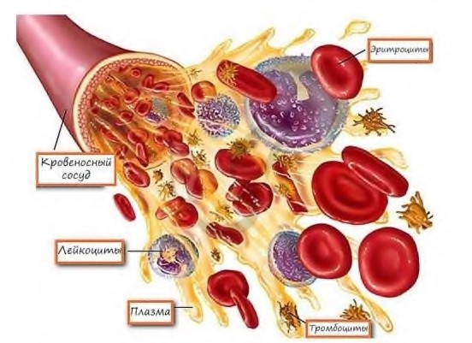

Кровь состоит из:

I. Плазмы на 55%. В состав плазмы входят различные белки: альбумины, глобулины, фибриноген, ионы Ca2+, K+, Mg2+, Na+, Cl-, HPO42-, HCO3-. Плазма выполняет ряд важных функций:

1. Трофическую (питательную) – белки плазмы являются источником аминокислот;
2. Буферную – поддерживают кислотно-щелочное состояние (pH крови

= 7,35-7,4);

1. Транспортную – белки глобулины транспортируют питательные вещества – жиры, а также гормоны, витамины;
2. Защитную – в крови циркулируют антитела, белки крови (в частности фибриноген) обеспечивают гемостаз (свертывание крови).

II. Форменных элементов. К ним относятся:

1. Эритроциты – от греч. ἐρυθρός – красный и κύτος – вместилище, клетка

Эритроциты – красные кровяные тельца, основная их функция – дыхательная – перенос газов: кислорода от альвеол легких к тканям и углекислого газа от тканей к альвеолам. В 1 мм3 крови находится около 4-5 млн. Основной белок эритроцита – гемоглобин, состоящий из железосодержащего гема (Fe) и белка глобина.

Эритроциты дифференцируются в красном костном мозге (в губчатом веществе костей), срок их жизни составляет 120 дней. К окончанию жизненного цикла их форма становится шарообразной. Такие старые шарообразные эритроциты задерживаются в печени и селезенке, которая называется кладбищем эритроцитов. Здесь они разрушаются, а их остатки фагоцитируются.

Ш. Лейкоциты – от др.-греч. λευκός – белый и κύτος – вместилище, тело. Лейкоциты – белые кровяные тельца, имеющие ядро и не содержащие гемоглобин. Дифференцируются в красном костном мозге, лимфатических узлах. С кровью переносятся к тканям организма, где проходит основная часть их жизненного цикла: они выполняют защитную функцию, которая заключается в:

1. Осуществлении фагоцитоза;
2. Обезвреживании ядов, токсинов;
3. Участие в клеточном и гуморальном иммунитете.

Число лейкоцитов в 1 мм3 крови 4-9 тысяч. Лейкоциты разнообразны по форме и строению, среди них встречаются нейтрофилы, лимфоциты, моноциты. Их деятельность направлена на защиту организма: они обеспечивают иммунитет.

IV. Тромбоциты– от греч. θρόμβος – сгусток и κύτος – клетка. Устаревшее название тромбоцитов – кровяные пластинки. Тромбоциты – клеточные элементы крови, представляющие собой круглые безъядерные образования. В 1 мм3 насчитывается 250-400 тысяч клеток.

Дифференцируются (образуются) тромбоциты в красном костном мозге. На их поверхности имеются рецепторы, которые активируются при повреждении кровеносного русла. Они играют важную роль в процессе гемостаза – свертывания крови, предотвращают кровопотерю.

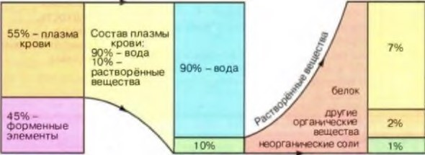

Функции крови:

1. Дыхательная – переносит кислород от лёгких ко всем клеткам организма и углекислый газ — в обратном направлении.
2. Питательная –переносит питательные вещества, которые всасываются в кишечнике.
3. Выделительная – выносит из тканей продукты обмена в почки и печень.
4. Терморегуляционная – при пониженной температуре окружающей среды кровь, нагреваясь, переносит тепло из скелетных мышц и печени к тем органам, которые необходимо согреть (кожа, мозг и др.).
5. Защитная – благодаря лимфоцитам и антителам уничтожаются и нейтрализуются попадающие внутрь организма опасные микробы и вещества; тромбоциты обеспечивают свёртываемость крови.
6. Регуляторная – кровь транспортирует по организму гормоны и другие вещества и обеспечивает гомеостаз (постоянство внутренней среды организма).

Все перечисленные функции крови обусловлены её способностью переносить вещества от одних органов к другим и поэтому их можно объединить в одну функцию – транспортную.

# Критерии эффективности использования здорового образа жизни

Здоровый образ жизни обладает широким позитивным спектром воздействия на различные стороны проявлений организма и личности человека. В поведении это проявляется в большей жизненной энергии, собранности, хорошей коммуникабельности; ощущении своей физической и психоэмоциональной привлекательности, оптимистическом настрое, умении обеспечить свой полноценный и приятный отдых, целостную культуру жизнедеятельности. В психологическом аспекте достоинства здорового образа жизни обнаруживаются в качестве психического здоровья, хорошем самочувствии, в нервно-психической устойчивости, способности успешно переносить последствия психических стрессов; в хорошо выраженной волевой организации (самообладании, целеустремленности, настойчивости в достижении поставленной цели, решительности), уверенности в своих силах, меньшей подверженности депрессии, ипохондрии, мнительности. В функциональном проявлении можно отметить: более высокое качество здоровья, улучшение адаптационных процессов, повышение работоспособности и тренированности; снижение заболеваемости и болезненных ощущений; более быстрое и полноценное течение процессов восстановления после физической и умственной деятельности; усиление иммунных механизмов защиты организма; активность обменных процессов в организме; усиление половой потенции, нормализация соотношения массы тела и роста; хорошую осанку и легкость походки.

Основные критерии:

1. Двигательная активность (деятельность) является обязательным и определяющим фактором, обусловливающим разворачивание структурнофункциональной генетической программы организма в процессе индивидуального возрастного развития.
2. Физическая активность – это целеустремленная двигательная деятельность человека, направленная на укрепление здоровья, развитие физического потенциала и достижение физического совершенства для эффективной реализации своих задатков с учетом личностной мотивации и социальных потребностей. В настоящее время человечество накопило многочисленные факты благотворного влияния двигательной активности на уровень обменных процессов, функцию внутренних органов, объем мышечной ткани, увеличение жизненной емкости легких, состояние сердечно-сосудистой системы организма человека.

Известно, что после 25 лет максимальное потребление кислорода снижается каждые 10 лет на 8%, что обусловлено главным образом ограничением физической активности. У физически же активных людей этот показатель может ограничиться 4%, т.е. у них тормозятся процессы старения.

1. Рациональное питание – это питание, которое обеспечивает нормальную жизнедеятельность человека, способствует улучшению его здоровья и предупреждает заболевания. Принципы рационального питания – энергетическое равновесие, соблюдение режима прием пищи и сбалансированное питание.

Первый принцип рационального питания – энергетическое равновесие – предполагает соответствие энергетической ценности суточного рациона энергозатратам организма, не больше и не меньше.

Второй принцип рационального питания – сбалансированное питание. Это значит, что в организм должны поступать те вещества, которые ему нужны, и в том количестве или пропорциях, в которых это нужно. Белки – строительный материал для клеток, источник синтеза гормонов и ферментов, а также антител к вирусам. Жиры – склад энергии, питательных веществ и воды. Углеводы и клетчатка – топливо. Соотношение белков, жиров и углеводов в суточном рационе должно быть строго определенным. Третий принцип рационального питания – режим питания.

Режим рационального питания характеризуется следующим образом:

1. дробное питание 3-4 раза в сутки;
2. регулярное питание – всегда в одно и то же время;
3. равномерное питание;
4. последний прием пищи не позднее, чем за 3 часа до сна.
5. Закаливание – это своеобразная тренировка всего организма, и прежде всего – терморегулирующего аппарата, к действию соответствующих факторов. Это система гигиенических мероприятий, направленных на повышение устойчивости организма к неблагоприятным воздействиям внешней среды (холода, тепла, солнечной радиации и т.д.).

Большое значение имеет постоянство закаливания. Если в течение какого-то времени закаливающие процедуры не проводить, то степень закаленности организма становится все ниже и постепенно в течение нескольких месяцев сходит на нет. Начинать закаливать свой организм можно в любом возрасте. Чем раньше начинать закаливание, тем лучше будут результаты.

В процессе закаливания закаливается не только организм, но и сознание человека. А это не только здоровье – это совершенно новое, особое состояние. Это душевный подъем, бодрость и энергичность, это осознание собственной победы над собой и обстоятельствами. При закаливании изменяется кровоток не только в сосудах кожи, но и внутренних органов, а также величина кровяного давления, частота дыхания и сердечных сокращений.При этом повышается обмен веществ, улучшается состояние эндокринной и нервной систем, в результате чего повышается устойчивость организма к воздействию неблагоприятных факторов окружающей среды. Кроме того, закаливание способствует формированию принципов и привычек здорового образа жизни.

1. Личная гигиена определяется совокупностью гигиенических правил, выполнение которых способствует сохранению и укреплению здоровья и включает общие гигиенические правила для любого возраста; правильное чередование умственного и физического труда, регулярный прием полноценной пищи, занятия физкультурой, чередование труда и активного отдыха, полноценный сон.

К личной гигиене относят:

1) гигиенические требования к содержанию в чистоте белья, одежды; 2) требования к содержанию в чистоте жилища; 3) соблюдение чистоты при приготовлении пищи.

Первоочередным является соблюдение чистоты тела. Кожу нужно своевременно и регулярно мыть, в противном случае нарушаются ее защитные свойства и соотношение микроорганизмов, постоянно населяющих покровы тела, создаются благоприятные условия для размножения гноеродных микробов, паразитарных грибков и других вредных микроорганизмов. Особенно много бактерий обнаруживается под ногтями, поэтому очень важен систематический и правильный уход и тщательное мытье рук. Чистота рук работников общественного питания – обязательное условие работы. Необходимо тщательно ухаживать за кожей тела и волосами – принимать душ, посещать баню.

Помимо общегигиенических мероприятий, личная гигиена включает уход за наружными половыми органами. Эти специальные мероприятия нужно начинать с момента рождения ребенка и проводить постоянно.

Важное место занимает соблюдение чистоты нательного белья, рабочей одежды, ежедневная смена носков (чулок), особенно при повышенной потливости ног. Каждому члену семьи рекомендуется иметь отдельную постель и полотенца (личное и банное); перед сном менять дневное нательное белье на ночную сорочку.

Соблюдение чистоты тела и одежды немыслимо без соблюдения чистоты в жилых комнатах, кухне, а также в производственных помещениях.

Все эти гигиенические мероприятия приобретают особое значение в тех случаях, когда в семье кто-нибудь заболевает, так как несоблюдение гигиенических требований может отрицательно сказаться на здоровье и трудоспособности окружающих больного людей, особенно детей.

# Спортивная подготовка, ее цели и задачи

Спортивная подготовка (тренировка) – это целесообразное использование знаний, методов и условий, позволяющее направленно воздействовать на развитие спортсмена и обеспечивать необходимую степень его готовности к спортивным достижениям.

Целью спортивной подготовки – является достижение максимально возможного для данного индивидуума уровня технико-тактической, физической и психологической подготовленности, обусловленных спецификой избранного [вида спорта](http://opace.ru/a/klassifikatsiya_vidov_sporta) и требованиями достижения максимально высоких результатов соревновательной деятельности.

Основные задачи, решаемые в процессе подготовки:

1. приобретение теоретических знаний и практического опыта, необходимых в успешной тренировочной и соревновательной деятельности;

Теоретическая подготовказаключается в привитии студентам знаний по теории и методике спортивной тренировки в той области, с которыми спортсмен сталкивается каждодневно. Это прежде всего относится к режиму дня и питания, правилам личной гигиены и самоконтролю, в изучении механизмов воздействия на организм человека физических нагрузок, законов жизнедеятельности и развития человеческого организма под воздействием спортивной тренировки, постоянного изучения правил соревнований, особенно в тех видах спорта, где они весьма сложны (баскетбол, гимнастика и др.).

1. освоение техники и тактики избранного вида спорта;

Техническая подготовка направлена на обучение спортсмена технике системы движений и доведение их до совершенства. Тактическая подготовка спортсмена зависит от того, насколько он овладеет средствами спортивной тактики (например, техническими приемами, необходимыми для реализации выбранной тактики), ее видами (наступательной, оборонительной, контратакующей) и формами (индивидуальной, групповой, командной). Тактика может быть пассивной, активной и комбинированной (смешанной).

1. обеспечение необходимого уровня развития двигательных качеств, возможностей функциональных систем организма, несущих основную нагрузку в избранном виде спорта;
2. обеспечение необходимого уровня специальной психической подготовленности;

Морально-волевая и психологическая подготовка проводится в соответствии с общими принципами нравственного воспитания. Моральноволевая подготовка спортсменов является первой и главнейшей задачей любого тренера. Для того, чтобы добиться высокого уровня развития необходимых в спорте качеств и навыков, спортсмен должен долго, много и настойчиво тренироваться. Это под силу только трудолюбивому, целеустремленному, дисциплинированному человеку. Однако, только высокого уровня подготовленности еще недостаточно для победы. Для того, чтобы побеждать на соревнованиях, нужно уметь бороться за победу, быть собранным, обладать достаточной смелостью и решительностью.

1. комплексное совершенствование и проявление в соревновательной деятельности различных сторон подготовленности спортсмена (интегральная подготовка).

Указанные задачи в наиболее общем виде определяют основные направления спортивной подготовки, имеющие самостоятельные признаки: техническую, тактическую, физическую, психологическую и интегральную. Из содержания каждой из этих сторон вытекают конкретные задачи подготовки.

# Строение и функции опорно-двигательного аппарата

Опорно-двигательная система человека – это совокупность костей скелета, хрящевой ткани и прикрепленных к ним связок, мускулатуры, которые вместе обеспечивают поддержание позы, перемещение, выполнение активных движений.

Строение опорно-двигательного аппарата:

I. Кости

Скелет – это совокупность костных элементов, отличающихся по строению и размерами. Взрослый человек имеет от 205 до 207 костей. В структуре выделяют органическую часть (30% – остеоциты, коллагеновые волокна) и неорганическую (микроэлементы Са, фосфор – 70%). Кости делятся на:

1. трубчатые (бедренная, плечевая, кости кисти, стоп и др.) имеют два края (эпифизы) и центральную часть – диафиз, в зоне перехода у детей функционирует зона роста;
2. плоские (лопаточная кость, грудина) окружены компактной пластинкой.
3. губчатые (например, тела позвонков) – прочные, компактные, с небольшой подвижностью кости;
4. смешанные – височные кости, основание черепа.

Кости объединены в цельную систему посредством суставов, сухожилий, мышц. Существует два вида соединений. Когда кости размещенные рядом и не образуют щель – это непрерывный способ (сращение костей таза, крепление ребер к грудине). Если между двумя костными поверхностями сохраняется щель – это прерывистый способ. Такая форма соединения называется суставом. Внутренний скелет подразделяют на скелет головы, туловища, конечностей.

Скелет туловища

Состоит из позвоночника и костных структур, формирующих грудную клетку. Позвоночный столб насчитывает от 32 до 34 позвонков. Выделяют VII шейных, XII грудных, V поясничных, V крестцовых, соединённых в крестцовую кость, и III-V копчиковых позвонков, которые формируют вместе копчик.

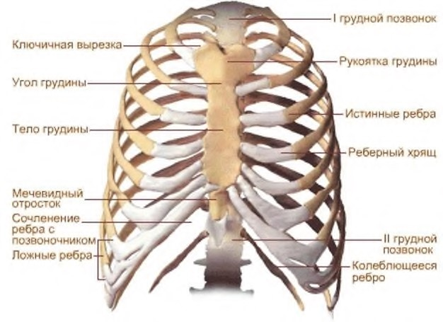

Скелет верхних конечностей

Сюда относят костные структуры плечевого пояса и свободной верхней конечности. Плечевой пояс представляет собой соединение ключицы и лопаточной кости с помощью акромиально-ключичного сустава.

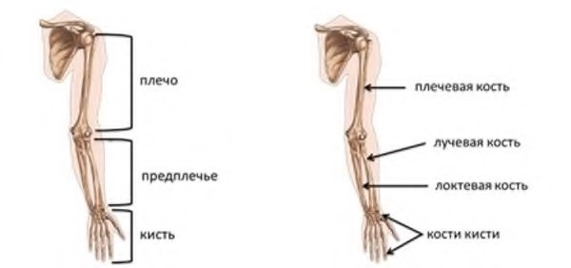

Скелет нижних конечностей

Объединяет таз и кости свободных нижних конечностей. Таз – это совокупность двух крупных тазовых костей, соединенных сзади с позвоночником в области крестца, а впереди – между собой.

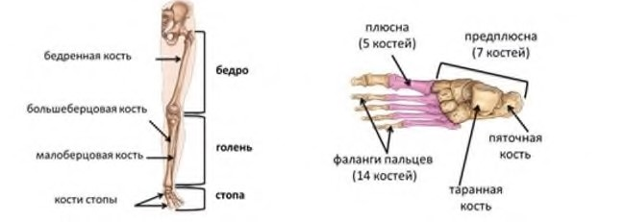

Строение скелета нижних конечностей

Тазовая кость до 16 лет делится на три составные части: подвздошную, лобковую и седалищную кость, они связываются хрящевой тканью. Со временем, хрящевые элементы заменяется на костные. Так в старшем возрасте человек уже имеет цельную тазовую кость.

II. Мускулатура – незаменимая составляющая опорно-двигательного аппарата, включает поперечнополосатые и гладкие мышцы. Из-за наличия скелетных мышц человек может выполнять разнообразные движения, а гладкие служат составной частью оболочек внутренних органов.

Деятельность мышц представляет собой попеременное сокращение и расслабление волокон, которое происходит под влиянием ЦНС, отправляющей импульсы мышечным структурам.

У мышц выделяют:

1. Центральную часть, которая осуществляет сократительную функцию (брюшко), построена из поперечнополосатой мускулатуры;
2. дистальные части, они не сокращаются – это сухожилия, образования из параллельных пучков коллагеновых волокон. Они очень прочные и малорастяжимые. Благодаря наличию сухожилий мышцы могут прикрепляться к костным структурам.

Мышцы делятся на дыхательные, жевательные, мимические.

В зависимости от выполняемого действия выделяют:

1. cгибатели – находятся на передней поверхности сустава;
2. разгибатели – располагаются по задней поверхности сустава;
3. супинаторы, пронаторы – идут косо или поперечно в отношении вертикальной оси конечности;
4. отводящие мышцы – находятся снаружи сустава; 5. приводящие – лежат внутрь от суставной поверхности.

Ш. Сустав – элемент ОДА, обеспечивающий соединение костных звеньев и создающий подвижность костей друг относительно друга. Суставы являются наиболее совершенными видами соединения костей. У человека их около 200.

Сустав образуют суставные поверхности сочлененных костных звеньев. Между суставными поверхностями имеется суставная полость, в которую поступает синовиальная жидкость. Окружает сустав суставная капсула, состоящая из плотной соединительной ткани.

Основной функцией суставов является обеспечение подвижности костных звеньев друг относительно друга.

IV. Связочный аппарат – связки, как и сухожилия, состоят главным образом из пучков коллагеновых волокон, расположенных параллельно друг другу. Однако в отличие от сухожилий в состав связок входит достаточное большое количество волокон эластина. Эластин – упругий белок, который может очень сильно растягиваться (относительная деформация составляет 200300%). Связки, как и сухожилия, состоят главным образом из пучков коллагеновых волокон, расположенных параллельно друг другу. Однако в отличие от сухожилий в состав связок входит достаточное большое количество волокон эластина. Эластин – упругий белок, который может очень сильно растягиваться (относительная деформация составляет 200-300%). Механические свойства сухожилий и связок зависят от их размеров и состава. Чем больше поперечное сечение и больший процент коллагеновых волокон – тем выше прочность. Чем связка длиннее, и чем больше в ней волокон эластина – тем большей значение относительной деформации.

Прочность сухожилий составляет 40-60 МПа, а связок – 25МПа. Следует заметить, что предел прочности каната из хлопка на растяжение составляет 3060 МПа.

Связки и сухожилия характеризуются нелинейными свойствами – модуль упругости изменяется по мере изменения их длины.

Функции опорно-двигательной системы

Защитная. Кости и мышцы оберегают внутренние органы от травм. Сердце, легкие окружены мощным каркасом, спинными и грудными мышцами, мочеполовые органы находятся между костями таза, что предотвращает воздействие неблагоприятных факторов. Спинной мозг надежно защищен костномозговым каналом, а полушария главного мозга – черепной коробкой.

Движение. Перемещение человека возможно при содружественной работе поперечнополосатой мускулатуры, костных элементов, их соединений и связок. Какова роль скелетных мышц в работе опорно-двигательной системы? Кости способны осуществлять активные движения только при участии прикрепленных мышц, к которым идут нервные импульсы.

Кроветворение. Тело длинных костей, плоские кости вмещают ростки гемопоэза, которые отвечает за создание клеток крови и иммунной системы.

Депо микроэлементов. Остеоциты участвует в обменных процессах минеральных соединений кальция, фосфора, мышцы – в метаболизме глюкозы, липидов, белков.

Амортизация. Во время бега, прыжков, падений смягчается трение поверхностей, уменьшается нагрузка.

# Список литературы

1. Физическая культура студента: учебник для студентов высших учебных заведений /Под общей редакцией В.И. Ильинича.‒ М.: Гардарики,

2008. – 366 с.

2. Бароненко В.А. Здоровье и физическая культура студента [Электронный ресурс]: учеб. пособие / В. А. Бароненко, Л. А. Рапопорт. ‒ М.:

Альфа-М [и др.], 2013. ‒ 336 с. Режим доступа:

[http://znanium.com/bookread2.php?book=180800\](http://znanium.com/bookread2.php?book=180800/)

4. Прохорова Э.М. Валеология: словарь терминов и понятий

[Электронный ресурс]: словарь / Э. М. Прохорова. ‒ М.: ИНФРА-М, 2015. ‒ 110 с. Режим доступа: <http://znanium.com/catalog.php?bookinfo=325454>

5.. Евсеев Ю.И. Физическая культура: учеб. пособие для вузов / Ю. И. Евсеев. ‒ 9-е изд., стер. ‒ Ростов н/Д: Феникс, 2014. – 445 с.

1. Лечебная физкультура: учеб. для студ. высш. проф. образования / Под ред. С.Н. Попова. ‒ 9-е изд. стер. ‒ М.: Академия, 2013. – 413 с.
2. Полиевский С.А. Гигиенические основы физкультурно-спортивной деятельности: учеб. для вузов, обуч. по напр. "Физическая культура" / С. А. Полиевский. ‒ М.: Академия, 2014. – 271 с.